 **INSTITUTO POLITÉCNICO DE BEJA **

**Escola Superior de Tecnologia e Gestão**

**Licenciatura em Engenharia Informática**

**Projeto de Engenharia de Software**

**Tema: C**riação da aplicação móvel EPItogether



**Alunos(s):**

Paulo Abade – 23919

Guilherme Silva – 24469

**Ano:**

2023/2024

**INSTITUTO POLITÉCNICO DE BEJA**

**Escola Superior de Tecnologia e Gestão**

**Licenciatura em Engenharia Informática**

**Projeto de Engenharia de Software Parte 1**

**Elaborado por:**

Paulo Abade – 23919

Guilherme Silva – 24469

**Orientado por:**

Engenheira Isabel Brito

**Data: 06/06/2024**

Relatório de Engenharia de Software apresentado na

Escola Superior de Tecnologia e Gestão do Instituto Politécnico de Beja

**Ano:**

2023/2024

***Resumo***

Desenvolvimento de uma aplicação com intuito de ajudar pessoas com epilepsia, inicialmente através da utilização de userstories seguido de diagramas de caso, uso, sequência e por fim o de instalação.

**Palavras-chave:** epilepsia, diagramas de sequência, diagramas caso de uso, diagrama de classes, engenharia de software, visual paradigma, medicação

***Índice***

***Resumo*** 4

***Contexto*** 7

***Atores*** 8

***Metodologia de trabalho*** 9

***Análise*** 9

***Desenvolvimento de Personas*** 9

***Identificação dos diferentes tipos de requisitos.*** 13

***Requisitos funcionais*** 13

***Requisitos não funcionais*** 14

***Diagrama de Casos de Uso*** 15

***Desenho*** 16

***Elaboração do diagrama de classes*** 16

***Elaboração dos diagramas de sequência do UML.*** 17

**Chat** 17

**Registar Informações no Calendário** 17

**Confirmar Ações** 18

**Ler as Notas Registadas** 18

**Registar Sinais e Sintomas** 19

**Ler Registo dos Sinais e Sintomas** 19

**Registo de Crises** 20

**Ler Registo de Crises** 20

**Filmar Crises** 21

**Inserir Informações sobre Crises** 21

**Ler Informação sobre as Crises** 22

**Prescrever Medicação** 22

**Solicitar Medicação** 23

**Iniciar Sessão** 23

**Gerir Permissões** 24

***Diagrama de instalação*** 25

***Gestão*** 26

***Comunicação de equipas*** 26

***Controlo de versões*** 26

***Ferramentas CASE*** 26

***Membros da equipa envolvidos nas atividades*** 27

***Conclusão*** 28

**Bibliografia** 29

**Webgrafia** 30

***Índice de Imagens***

Figura 1 - Foto de um Adolescente 9

Figura 2 - Foto de uma Mãe 10

Figura 3 - Foto de um Profissional de Saúde 10

Figura 4 - Foto de um Profissional de Educação 11

Figura 5 - Diagrama de Casos de Uso 15

Figura 6 - Diagrama de Classes 16

Figura 7 - Diagrama de Sequência (Chat) 17

Figura 8 - Diagrama de Sequência (Registar Informações no Calendário) 17

Figura 9 - Diagrama de Sequência (Confirmar Ações) 18

Figura 10 - Diagrama de Sequência (Ler as Notas Registadas) 18

Figura 11 - Diagrama de Sequência (Registar Sinais e Sintomas) 19

Figura 12 - Diagrama de Sequência (Ler Registo dos Sinais e Sintomas) 19

Figura 13 - Diagrama de Sequência (Registo de Crises) 20

Figura 14 - Diagrama de Sequência (Ler Registo de Crises) 20

Figura 15 - Diagrama de Sequência (Filmar Crises) 21

Figura 16 - Diagrama de Sequência (Inserir Informações sobre Crises) 21

Figura 17 - Diagrama de Sequência (Ler Informação sobre as Crises) 22

Figura 18 - Diagrama de Sequência (Prescrever Medicação) 22

Figura 19 - Diagrama de Sequência (Solicitar Medicação) 23

Figura 20 - Diagrama de Sequência (Iniciar Sessão) 23

Figura 21 - Diagrama de Sequência (Gerir Permissões) 24

Figura 22 - Diagrama de Instalação 25

Figura 23 - Comunicação através do WhatsApp 26

Figura 24 - Controlo de versões através do Discord 26

***Contexto***

A epilepsia é uma condição em que há alteração na atividade do cérebro, impulsos elétricos e sinais químicos, deixando a atividade do sistema nervoso central desordenada. Essas alterações causam sintomas como convulsões, movimentos descontrolados do corpo, alteração das sensações e perda de consciência. Pode ser originada por vários motivos, como por exemplo, traumatismo craniano, AVC, cancro no cérebro ou encefalite, devendo ser diagnosticada por um neurologista através da avaliação dos sintomas e da realização de exames, como o eletroencefalograma e a ressonância magnética.

A epilepsia não é tratável em grande parte dos casos, mas é possível mantê-la controlada, evitando assim, o acontecimento de crises epiléticas. Existem casos onde o paciente não se adaptou bem a um tratamento, e precisa mudar a medicação. Isso é possível graças à alta variedade de medicamentos. Em alguns casos, pode ser necessário associar dois ou três medicamentos diferentes e, mesmo assim, a epilepsia não ficar bem controlada. Esta é a chamada epilepsia refratária, para a qual poderá ser possível recorrer a outro tipo de intervenção, como a cirurgia de epilepsia ou a neuroestimulação. Os doentes refratários apresentam mais comorbilidades associadas à epilepsia, como problemas psicopatológicos ou cognitivos. (Epilepsia: o que é, como se diagnostica e trata, o que fazer perante uma crise?, 2024)

A aplicação que será desenvolvida no decorrer deste projeto, visa auxiliar a manter a doença sobre controle, e tentar prevenir que ocorram crises. Caso aconteça algo que possa indicar uma crise, ou mesmo aconteça uma, deve-se registar na aplicação para que os Profissionais de Saúde consigam planear uma maneira mais eficiente para o doente em específico.

# ***Atores***

A aplicação deverá ser usada por:

* Pré-Adolescentes/Adolescentes com epilepsia (U1);
* Pais (U2);
* Profissionais de Saúde (U3).
* Profissionais de Educação (U4)

# ***Metodologia de trabalho***

SCRUM é um método ágil de gerenciamento de projetos que enfatiza a colaboração, a transparência e a entrega iterativa de valor através de ciclos curtos de trabalho chamados sprints. Ele promove a auto-organização das equipes e a adaptação contínua às mudanças, usando artefactos como o backlog do produto e eventos como reuniões diárias para facilitar o processo de desenvolvimento. Sendo desta forma um método muito mais capaz de lidar com possíveis mudanças que surjam durante a realização do projeto.

## ***Análise***

Nesta fase será feita a recolha de informação sobre os utilizadores deste tipo de aplicações, através de:

* Desenvolvimento de personas;
* Userstories.

Para obter uma ideia dos problemas que possam surgir, de forma a prevenir os mesmos na aplicação a desenvolver.

### ***Desenvolvimento de Personas***

**Adolescente - Tomás:**

Tomás é um adolescente de 12 anos que foi diagnosticado com epilepsia aos 8 anos. Ele é um jovem bastante ativo e amante de desporto. Apesar de sua condição, Tomás mantém uma vida social ativa e gosta de passar tempo com seus amigos e familiares.

Ele foi convidado a participar do projeto da EPITogether para poder ter um contacto mais direto com médicos e profissionais de saúde em geral, no objetivo de manter a sua condição de saúde controlada.

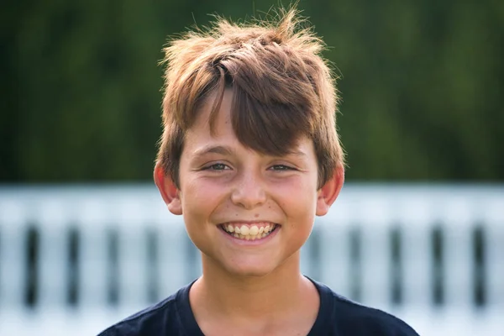

Figura 1 - Foto de um Adolescente

**Mãe do Tomás - Sara:**

Sara é a mãe do Tomás, tem 42 anos e é formada em Solicitadoria no IPBeja. Ela é uma secretaria numa empresa de médio porte. Além disso, é uma mãe atenciosa e muito envolvida na vida de seus filhos. Sara é organizada, detalhista e sempre procura informações para cuidar melhor da saúde e bem-estar de sua família.

Ela começou a utilizar a aplicação do projeto da EPITogether para poder monitorizar e registar as informações e crises do seu filho.

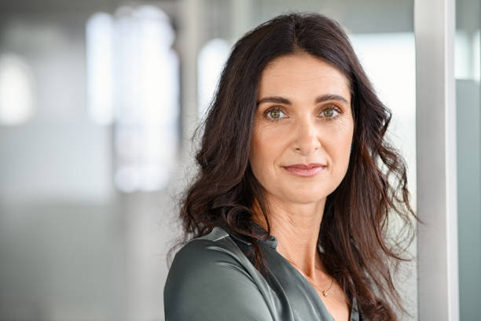

Figura 2 - Foto de uma Mãe

**Profissional de Saúde - Dr. Eugénio:**

Dr. Eugénio é um doutor renomado na luta contra a epilepsia. Tem 59 anos e frequentou a Universidade de Coimbra em 1982. Desde então tem tentado arranjar maneiras de ajudar os seus doentes a conviver com esta doença, da maneira mais confortável possível. No entanto, enquanto estava na cantina do hospital ouviu falar do projeto da EPITogether e decidiu experimentar alguns dos seus pacientes, entre eles, o pequeno Tomás.

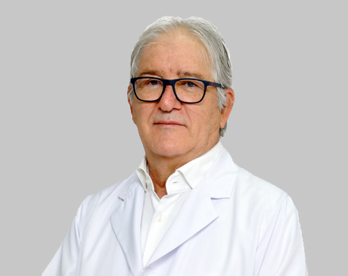

Figura 3 - Foto de um Profissional de Saúde

**Profissional de Educação – Professor Alfredo:**

O Professor Alberto é professor de História tem 69 anos e estudou na Universidade do Porto em 1971. Ele é o diretor de turma do Tomás, e acompanha-o na sua luta contra a epilepsia. Com o intuito de auxiliar o pequeno Tomás, ele aceitou participar do projeto da EPITogether.

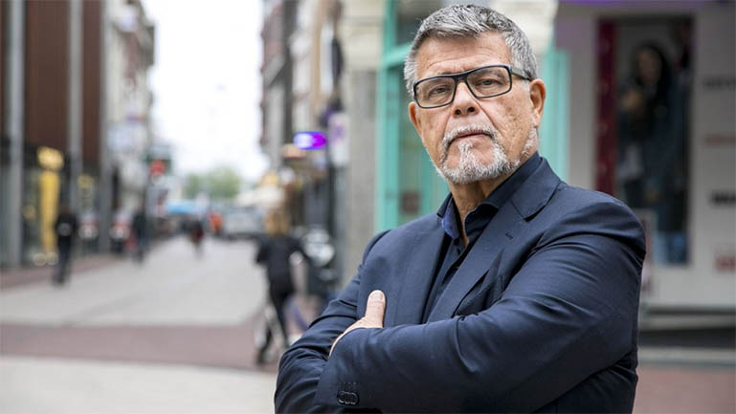

Figura 4 - Foto de um Profissional de Educação

***Userstories***

**Adolescente**

*Calendário de consultas, exames e medicação:*

Eu, **sendo um adolescente**, quero poder registar as minhas consultas médicas no calendário, para não perder nenhuma delas e garantir que recebo o cuidado necessário.

Eu, **sendo um adolescente**, quero registar os exames que tenho agendados no calendário, para me lembrar das datas e preparar-me adequadamente para eles.

Eu, **sendo um adolescente**, quero poder registar a medicação que devo tomar no calendário, para não esquecer e garantir a continuidade do tratamento.

*Registo de sinais e sintomas:*

Eu, **sendo um adolescente**, quero registar os sinais e sintomas que estou a sentir, para partilhar com os meus pais e profissionais de saúde e obter o apoio necessário.

*Registo de crises:*

Eu, **sendo um adolescente**, quero registar as crises que experimentei, para manter um registo detalhado do seu contexto e gravidade.

*Informação sobre sinais e sintomas e gestão da crise:*

Eu, **sendo um adolescente**, quero ter acesso a informações sobre sinais e sintomas e gestão da crise, para compreender melhor a minha saúde e como lidar com situações difíceis.

*Medicação:*

Eu, **sendo um adolescente** com mais de 16 anos, quero poder requisitar a medicação necessária para dar continuidade ao meu tratamento.

**Pais**

*Calendário de consultas, exames e medicação:*

Eu, **sendo um encarregado**, quero ter acesso ao calendário de consultas, exames e medicação do meu filho adolescente, para acompanhar o seu tratamento e garantir que ele está a cumprir as suas obrigações médicas.

*Registo de sinais e sintomas:*

Eu, **sendo um encarregado**, quero registar os sinais e sintomas observados no meu filho adolescente, para partilhar com os profissionais de saúde e contribuir para uma melhor compreensão da sua saúde.

*Registo de crises:*

Eu, **sendo um encarregado**, quero registar as crises que o meu filho adolescente teve, para comunicar com os profissionais de saúde e garantir que ele receba o apoio necessário.

*Informação sobre sinais e sintomas e gestão da crise:*

Eu, **sendo um encarregado**, quero ter acesso a informações sobre sinais e sintomas e gestão da crise, para melhor compreender e apoiar o meu filho durante episódios de saúde complicados.

*Medicação:*

Eu, **sendo um encarregado**, quero poder requisitar a medicação necessária para conseguir dar continuidade ao tratamento do meu filho.

**Profissionais de Educação**

*Calendário de consultas, exames e medicação:*

Eu, **sendo um profissional de educação**, quero ter acesso ao calendário de consultas, exames e medicação do meu aluno, para acompanhar o seu tratamento e garantir que ele está a cumprir as suas obrigações médicas mediante a permissão dos pais.

*Registo de sinais e sintomas:*

Eu, **sendo um profissional de educação**, quero registar os sinais e sintomas observados no meu aluno, para partilhar com os profissionais de saúde e contribuir para uma melhor compreensão da sua saúde.

*Registo de crises:*

Eu, **sendo um profissional de educação**, quero registar as crises que o meu aluno teve, para comunicar com os profissionais de saúde e garantir que ele receba o apoio necessário**.**

*Informação sobre sinais e sintomas e gestão da crise:*

Eu, **sendo um profissional de educação**, quero ter acesso a informações sobre sinais e sintomas e gestão da crise, para melhor compreender e apoiar o meu aluno durante episódios de saúde complicados.

**Profissional de Saúde**

*Calendário de consultas, exames e medicação:*

Eu, **sendo um profissional de saúde**, quero ter acesso ao calendário de consultas, exames e medicação dos meus pacientes adolescentes, para garantir um acompanhamento eficaz e oportuno.

*Registo de sinais e sintomas:*

Eu, **sendo um profissional de saúde**, quero registar os sinais e sintomas relatados pelos adolescentes, para integrar essas informações no processo de diagnóstico e tratamento.

*Registo de crises:*

Eu, **sendo um profissional de saúde**, quero registar as crises dos adolescentes, para monitorizar e avaliar o seu estado de saúde.

*Informação sobre sinais e sintomas e gestão da crise:*

Eu, **sendo um profissional de saúde**, quero fornecer informações detalhadas sobre sinais e sintomas e a gestão de crises aos adolescentes e aos seus pais, para promover a compreensão e a autogestão da saúde.

*Medicação:*

Eu, **sendo um profissional de saúde**, quero poder enviar a prescrição dos medicamentos para que possam ser requisitados pelo adolescente ou algum responsável.

### ***Identificação dos diferentes tipos de requisitos.***

O levantamento de requisitos corresponde à fase inicial do processo de Engenharia de Requisitos e envolve atividades de descoberta de requisitos.

Nesta fase tem de existir um esforço conjunto de clientes, utilizadores e especialistas de domínio.

* Requisitos funcionais
* Requisitos não funcionais

### ***Requisitos funcionais***

*Calendário de consultas, exames e medicação:*

**Na aplicação deve ser possível registar notas (Adolescente, Pais, Profissionais de Saúde)**

**Na aplicação deve ser possível confirmar a ida a consultas, a realização de exames e se a medicação foi tomada. (Adolescentes, Pais)**

**Todos podem ler o que os outros utilizadores escreveram (Exceto profissionais de educação → necessitam de permissão dos pais e adolescente se este tiver mais de 16 anos)**

**Podem programar datas no calendário (Adolescente, Pais, Profissionais de Saúde)**

*Registo de sinais e sintomas:*

**Podem registar sinais e sintomas (Adolescente, Pais, Profissionais de Educação)**

**Podem ler o que os cuidadores escreveram (Adolescente, Pais, Profissional de Saúde)**

*Registo de Crises:*

**Podem registar as crises (Adolescente, Pais, Profissionais de Educação)**

**Podem ler o que o adolescente e/ou os cuidadores escreveram (Adolescente, Pais, Profissional de Saúde)**

*Filmar Crises:*

**Pode filmar (Pais, Profissional de Educação)**

**Pode aceder ao vídeo (Adolescente, Pais, Profissional de Saúde)**

*Informações sobre sinais e sintomas e como gerir a crise:*

**Podem inserir informações (Pais, Profissional de Saúde)**

**Podem ler o que os profissionais de saúde e/ou pais (Adolescente, Pais, Profissionais de Educação)**

**Ligação com página web (Todos)**

*Recursos Farmacêuticos:*

**Pode enviar uma prescrição do medicamento**

**Podem requisitar medicamentos (País, Adolescente - Se tiver mais de 16 anos)**

### ***Requisitos não funcionais***

* Evitar mudanças de cor que possam provocar uma crise.
* Interface intuitiva
* Disponibilidade em diversas plataformas
* Privacidade dos dados

### ***Diagrama de Casos de Uso***

Figura 5 - Diagrama de Casos de Uso

## ***Desenho***

Nesta fase serão elaborados, no Visual Paradigm os:

* Diagramas de Classes;
* Diagrama de Sequência;
* Diagrama de Instalação;

### ***Elaboração do diagrama de classes***

Figura 6 - Diagrama de Classes

### ***Elaboração dos diagramas de sequência do UML.***

### **Chat**

Este diagrama foi feito pensando no seguinte ato: O utilizador está na aplicação e abre o Chat. Ao abrir o chat, a aplicação faz a verificação do utilizador e mostra os outros utilizadores que este pode conversar

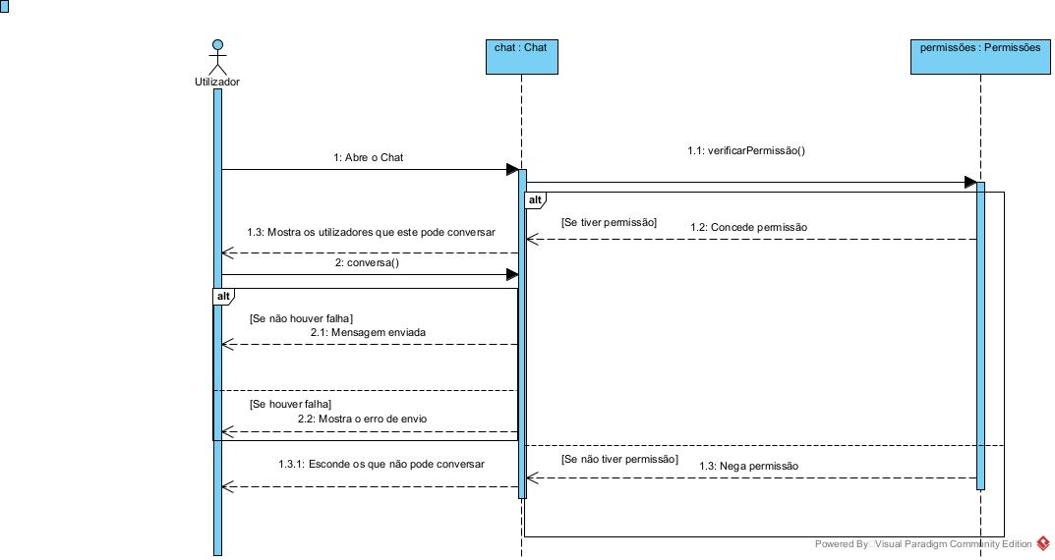

Figura 7 - Diagrama de Sequência (Chat)

### **Registar Informações no Calendário**

Este diagrama foi feito com o seguinte objetivo de utilização: O utilizador entra no separador de Calendário, e consoante o utilizador, vai aparecer a opção para adicionar uma nota. Se não tiver permissão, não aparece o botão.

Figura 8 - Diagrama de Sequência (Registar Informações no Calendário)

### **Confirmar Ações**

Neste diagrama acontece a seguinte situação: O utilizador ao entrar no separador do Calendário, escolhe uma nota. Assim, poderá confirmar que realizou aquela ação.

Figura 9 - Diagrama de Sequência (Confirmar Ações)

### **Ler as Notas Registadas**

Este diagrama foi feito com o seguinte objetivo de utilização: O utilizador entra no separador do Calendário e pode ler as notas disponíveis.

Figura 10 - Diagrama de Sequência (Ler as Notas Registadas)

### **Registar Sinais e Sintomas**

Este diagrama foi feito com o seguinte objetivo de utilização: O utilizador entra no separador de Sintomas, o sistema faz a verificação, e se tiver permissão, pode registar um sintoma.

Figura 11 - Diagrama de Sequência (Registar Sinais e Sintomas)

### **Ler Registo dos Sinais e Sintomas**

Este diagrama foi feito com o seguinte objetivo de utilização: O utilizador entra no separador de Sinais e Sintomas, o sistema faz a verificação, e se o utilizador tiver permissão, pode aceder a um registo já existente e ver a sua informação detalhadamente.

Figura 12 - Diagrama de Sequência (Ler Registo dos Sinais e Sintomas)

### **Registo de Crises**

Este diagrama foi feito com o seguinte objetivo de utilização: O utilizador entra no separador de Crises, o sistema verifica a permissão, e se o utilizador tiver permissão, pode registar uma crise.

Figura 13 - Diagrama de Sequência (Registo de Crises)

### **Ler Registo de Crises**

Este diagrama foi feito com o seguinte objetivo de utilização: O utilizador entra no separador de Crises, o sistema verifica a permissão, e se o utilizador tiver permissão, pode ler as crises registada anteriormente.

Figura 14 - Diagrama de Sequência (Ler Registo de Crises)

### **Filmar Crises**

Este diagrama foi feito com o seguinte objetivo de utilização: O utilizador entra no separador de Crises, o sistema verifica a permissão, e se o utilizador tiver permissão, este pode carregar um vídeo de uma crise.

Figura 15 - Diagrama de Sequência (Filmar Crises)

### **Inserir Informações sobre Crises**

Este diagrama foi feito com o seguinte objetivo de utilização: O utilizador entra no separador de Informações, o sistema verifica a permissão, e se o utilizador tiver permissão, pode adicionar informações sobre as crises.

Figura 16 - Diagrama de Sequência (Inserir Informações sobre Crises)

### **Ler Informação sobre as Crises**

Este diagrama foi feito com o seguinte objetivo de utilização: O utilizador entra no separador de Informações, o sistema verifica a permissão, e se o utilizador tiver permissão, selecionará um dos registos feitos anteriormente e poderá ler a informação detalhada.

Figura 17 - Diagrama de Sequência (Ler Informação sobre as Crises)

### **Prescrever Medicação**

Este diagrama foi feito com o seguinte objetivo de utilização: O utilizador entra no separador de Medicação, o sistema verifica a permissão, e se o utilizador tiver permissão, poderá prescrever a medicação. Neste caso, será apenas o médico.

Figura 18 - Diagrama de Sequência (Prescrever Medicação)

### **Solicitar Medicação**

Este diagrama foi feito com o seguinte objetivo de utilização: O utilizador entra no separador de Medicação, o sistema verifica a permissão, e se o utilizador tiver permissão, poderá solicitar medicação.

Figura 19 - Diagrama de Sequência (Solicitar Medicação)

### **Iniciar Sessão**

Este diagrama foi feito com o seguinte objetivo de utilização: O utilizador entra na aplicação e escolher se deseja iniciar sessão ou criar uma conta. Ao clicar na opção de iniciar sessão, irá introduzir as suas credenciais e se estiverem corretas, o início de sessão será efetuado com sucesso.

Figura 20 - Diagrama de Sequência (Iniciar Sessão)

### **Gerir Permissões**

Este diagrama foi feito com o seguinte objetivo de utilização: O utilizador entra no separador de Permissões, o sistema verifica a permissão, e se o utilizador tiver permissão, será possível visualizar e editar as permissões de outros utilizadores.

Figura 21 - Diagrama de Sequência (Gerir Permissões)

### ***Diagrama de instalação***

Este diagrama foi feito com o objetivo de visualizar mais facilmente quais os equipamentos que seriam necessários para o correto funcionamento.

Figura 22 - Diagrama de Instalação

## ***Gestão***

Nesta fase será demonstrado como a equipa funcionou durante o desenvolvimento do projeto, sendo que iremos mostrar:

* A comunicação de equipas;
* Controlo de versões.

### ***Comunicação de equipas***

Para comunicarmos entre nós, utilizámos o WhatsApp e o Discord.

Figura 23 - Comunicação através do WhatsApp

### ***Controlo de versões***

Para controlar as versões do nosso projeto, utilizámos o Discord e o GitHub.

[Link do Github](https://github.com/GuilhermeSilva24469/EngenhariaSoftware)

Figura 24 - Controlo de versões através do Discord

# ***Ferramentas CASE***

Para auxiliar no desenvolvimento do projeto foram utilizadas as seguintes ferramentas CASE:

* **Visual Paradigm** para: Design e a criação dos diagramas de casos de uso;
* Plataforma **Trello** para: Gestão do Projeto;
* Discord para: Comunicação e Controlo de Versões
* GitHub para: Controlo de Versões.
* WhatsApp: para comunicar entre membros do grupo.

Figura 25 - Quadro Trello com as tarefas a realizar e as respetivas datas de começo

# ***Membros da equipa envolvidos nas atividades***

* ***SCRUM Master (Paulo Abade)***

Responsável por supervisionar o trabalho e desenvolver os alicerces do projeto.

* ***Desenvolvedor (Guilherme Silva)***

Encarregado de desenvolver diagramas e trabalhar.

# ***Conclusão***

Graças à metodologia SCRUM foi possível desenvolver este trabalho de forma mais eficiente, e graças a este trabalho, fomos desafiados a pesquisar mais sobre esta doença que é pouco mencionada no dia a dia, porém afeta diversas pessoas todos os dias. Um objetivo que poderíamos tentar desenvolver no futuro para melhorar este projeto, seria colocar online e testar com possíveis utilizadores desta aplicação.

# **Bibliografia**

*Epilepsia: o que é, como se diagnostica e trata, o que fazer perante uma crise?* (10 de Abril de 2024). Obtido de Sociedade Portuguesa de Neurologia: https://www.spneurologia.com/noticias/epilepsia-o-que-e-como-se-diagnostica-e-trata-o-qu/56

# **Webgrafia**

[Moodle da Unidade Curricular de Engenharia de Software](https://cms.ipbeja.pt/course/view.php?id=216)

[Trello](https://trello.com/b/dIpyZDHZ/aplicacao-para-epilepsia)

[GitHub](https://github.com/GuilhermeSilva24469/EngenhariaSoftware%20)